**Министерство науки и высшего образования Российской Федерации**

**Федеральное государственное автономное образовательное учреждение высшего образования**

**«МОСКОВСКИЙ ПОЛИТЕХНИЧЕСКИЙ УНИВЕРСИТЕТ»**

**(МОСКОВСКИЙ ПОЛИТЕХ)**

ЛАБОРАТОРНАЯ РАБОТА 6.3.4

По курсу Проектирование пользовательских интерфейсов в веб

Лабораторная работа Изучение критериев и принципов подбора графического контента для веб

ТЕМА

**«САЙТ ПО ПРОДАЖЕ ТЕХНИКИ SAMSUNG**»

Выполнил Андронов Денис Андреевич. Гр. 241-321

**Проверила**

**Натур ВВ**

**Пухова ЕА**

Москва 2025

**Лабораторная работа 6.3.4**

**ИЗУЧЕНИЕ КРИТЕРИЕВ И ПРИНЦИПОВ ПОДБОРА ГРАФИЧЕСКОГО КОНТЕНТА ДЛЯ ВЕБ.**

 Цель работы: подобрать и подготовить необходимый графический веб-контент пользовательского интерфейса

 Задачи работы:

1. Провести анализ скорости загрузки страницы всех сайтов-аналогов на предмет графического контента. Рассмотреть рекомендации по оптимизации изображений анализируемых сайтов и записать в таблицу.
2. Изучить критерии и принципы подбора графического контента для веб
3. Подобрать и подготовить изображения в соответствии с тематикой, палитрой, стилем сайта (мобильного приложения)
4. Проверить подобранный контент на уникальность. Указать в Сводной таблице
5. Расположить подобранный графический контент в вайрфреймы и получить макеты.

**Список используемых терминов**

Графический контент — это наполнение сайта изображениями, фотографиями и иллюстрациями.

Вайрфрейм (от англ. wireframe — каркас, сетка) — это схема с низким уровнем детализации, которая визуализирует структуру и содержание цифрового проекта.

Цветовая палитра — это набор оттенков, которым могут пользоваться художники и дизайнеры для реализации замыслов.

**Критерии и принципы подбора графического контента для веб**

1. **Соответствие тематике и целям сайта**
   * Графический контент должен поддерживать основной смысл и цель ресурса, будь то коммерческая площадка, блог или информационный портал. Изображения, иконки и другие графические элементы должны визуально дополнять контент, а не отвлекать от него.
   * Пример: Для сайта о культуре уместно использовать классические изображения, а для современного техноблога — минималистичные иконки.
2. **Качество изображения**
   * Изображения должны быть высокого разрешения, чтобы не терять детализацию на экранах с высоким DPI. Плохое качество графики снижает восприятие профессионализма сайта и может негативно сказаться на опыте пользователей.
   * Рекомендация: использовать изображения с разрешением, подходящим для Retina-дисплеев, или применять адаптивные технологии (например, srcset для изображений).
3. **Оптимизация для быстрой загрузки**
   * Графика не должна замедлять загрузку сайта. Для этого важно оптимизировать изображения: использовать современные форматы (например, **WebP**, **SVG**) и сжимать без потери качества.
   * Принцип: стремиться к минимальному весу файлов, сохраняя при этом качество отображения. Пример: для фоновых изображений использовать **JPEG** с высоким сжатием, для векторной графики — **SVG**.
4. **Адаптивность и масштабируемость**
   * Графический контент должен корректно отображаться на разных устройствах и разрешениях. Адаптивные изображения, векторная графика (SVG) и CSS-анимации позволяют сохранить гибкость дизайна на любых экранах.
   * Принцип: для логотипов и иконок использовать **SVG**, а для крупных изображений — **srcset** для адаптивной загрузки.
5. **Психология восприятия**
   * Визуальный контент должен учитывать эмоциональное воздействие на пользователей. Цветовая гамма, типы изображений и стилистика графики должны быть согласованы с психологией цвета и восприятием визуальной информации.
   * Пример: в интернет-магазинах используют яркие и привлекательные изображения товаров, чтобы стимулировать покупку, тогда как в образовательных проектах предпочтение отдается более сдержанным тонам и упрощенным визуальным элементам.
6. **Консистентность и единообразие**
   * Все графические элементы должны быть выдержаны в едином стиле, что придаёт сайту профессиональный вид и повышает удобство пользования. Это касается как изображений, так и иконок, шрифтов, цветовых схем.
   * Принцип: использование сетки стилей и повторяющихся графических паттернов (например, иконки одного стиля, одинаковые рамки для изображений).
7. **Доступность (Accessibility)**
   * Графический контент должен быть доступен для пользователей с ограниченными возможностями. Использование альтернативного текста для изображений, высококонтрастных схем и простых графических элементов помогает улучшить доступность сайта для людей с ограничениями зрения.
   * Принцип: все изображения должны сопровождаться **альтернативным текстом** (alt-теги), который описывает их содержание. Цветовые решения должны учитывать рекомендации WCAG для пользователей с нарушениями цветового восприятия.
8. **Юридические аспекты и авторские права**
   * Используемый графический контент должен быть свободен от претензий по авторскому праву. Это означает использование лицензированных изображений, графики с открытыми лицензиями или авторского контента.
   * Принцип: избегать использования изображений из сомнительных источников, проверять лицензии и условия использования графических материалов.
9. **Атмосфера и настроение**
   * Графика должна передавать нужное эмоциональное восприятие сайта. Это помогает формировать определённое настроение у посетителей: доверие, интерес или спокойствие.
   * Пример: на сайте ресторана или кофейни могут быть использованы изображения уютных интерьеров и аппетитных блюд, вызывающие ощущение уюта и тепла.
10. **Соответствие трендам и актуальности**

* Графические элементы должны быть актуальными и соответствовать современным трендам в веб-дизайне. Это касается как стиля изображений, так и их использования в контексте современных интерфейсов.
* Пример: минимализм и простота, использование анимаций и микровзаимодействий, flat-дизайн, использование иллюстраций и геометрических форм.

**Отчет по анализу скорости загрузки страниц всех сайтов-аналогов**

<https://www.samsung.com/ru/>

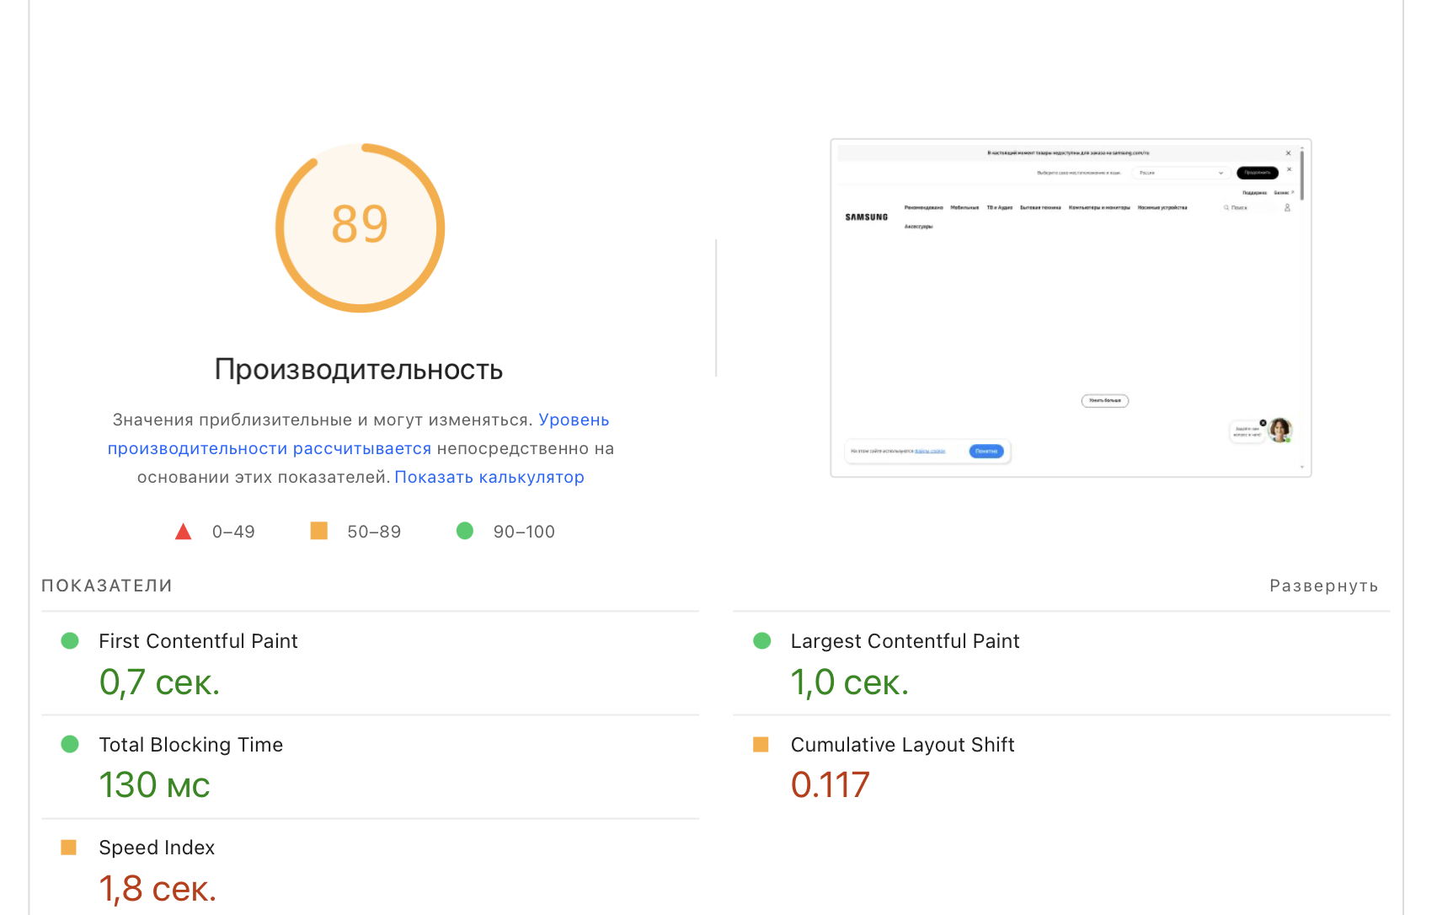

Рекомендации:

Цвет фона и переднего плана недостаточно контрастны

Для улучшения производительности стоит использовать формат webp, который позволяет уменьшать вес фотографии без потери в качестве, благодаря этому, страница будет загружаться быстрее.

Области прикосновения и расстояние между ними недостаточно большие  
Если изображения будут быстрее скачиваться, то время загрузки страницы и значение LCP могут стать меньше.

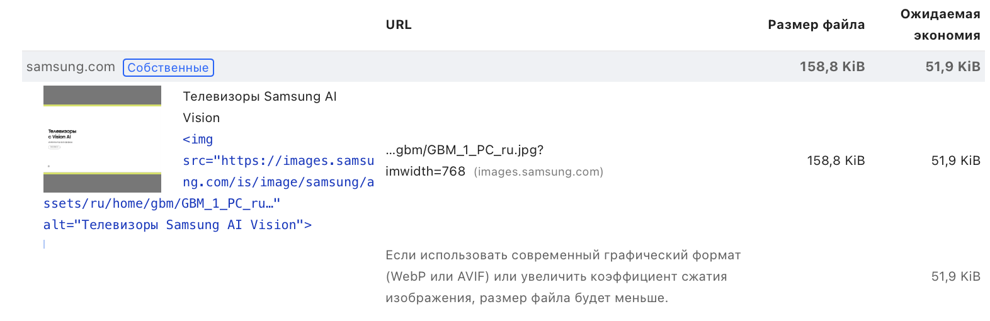

<https://galaxystore.ru>

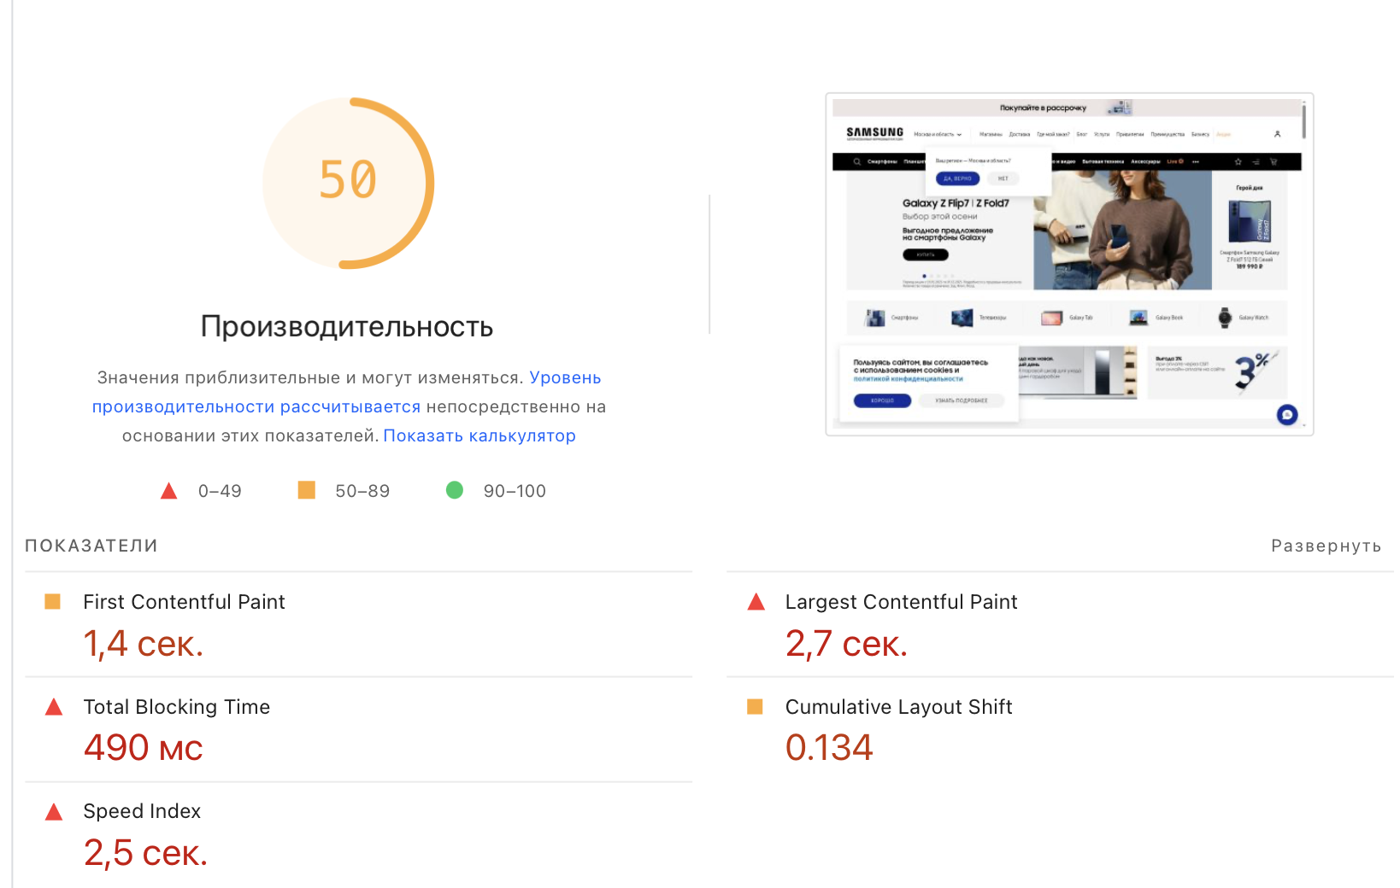

Для изображений явно не заданы атрибуты width и height

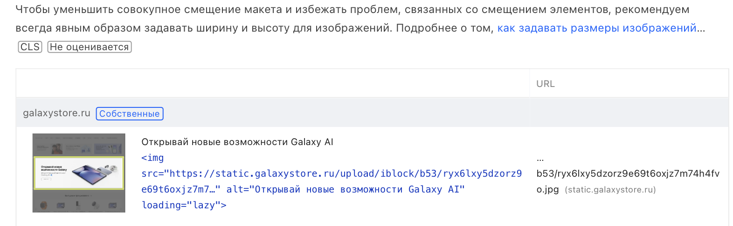

Для некоторых изображений не заданы атрибуты alt

Области прикосновения и расстояние между ними недостаточно большие

Цвет фона и переднего плана недостаточно контрастны

Для улучшения производительности стоит использовать формат webp, который позволяет уменьшать вес фотографии без потери в качестве, благодаря этому, страница будет загружаться быстрее.

<https://www.samsungstore.ru>

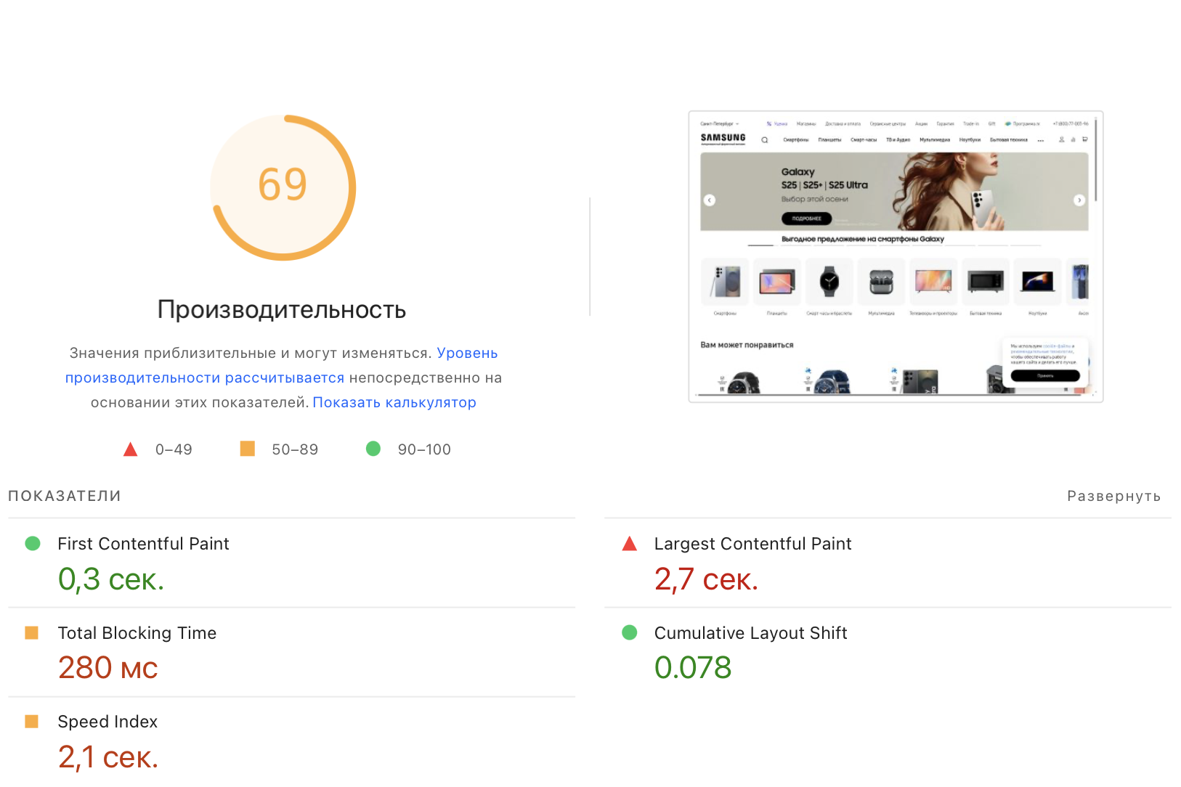

Рекомендации:

Для элементов изображений не заданы атрибуты [alt]

Текст ссылок неразличим для программ чтения с экрана

Области прикосновения и расстояние между ними недостаточно большие

Цвет фона и переднего плана недостаточно контрастны

Элементы заголовков не расположены последовательно в порядке убывания

<https://samsung-shops.ru>

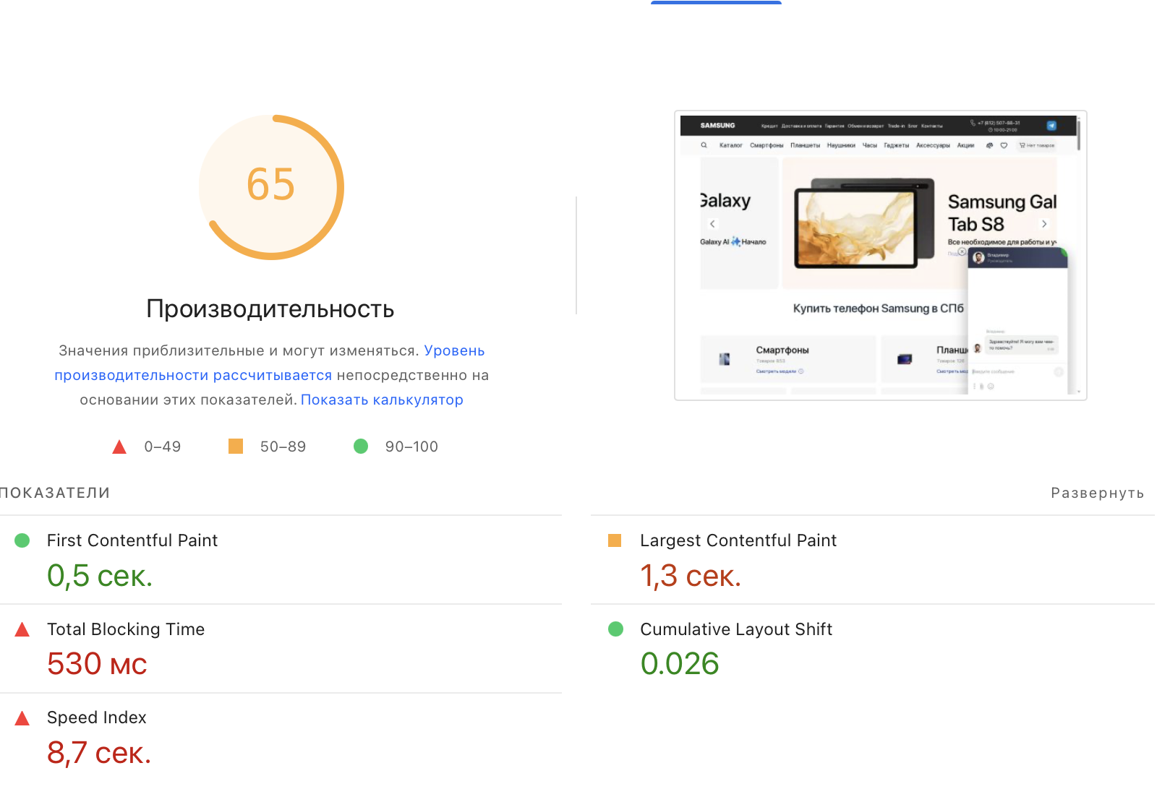

Для изображений явным образом не заданы атрибуты width и height

У некоторых изображений нет атрибута alt

Цвета фона и переднего плана недостаточно контрастны

Элементы заголовков не расположены последовательно в порядке убывания

Для улучшения производительности стоит использовать формат webp, который позволяет уменьшать вес фотографии без потери в качестве, благодаря этому, страница будет загружаться быстрее.

По итогу анализа выяснилось, что форматы изображений, которые используют рассмотренные ресурсы являются устаревшими. Для улучшения производительности стоит использовать формат webp, который позволяет уменьшать вес фотографии без потери в качестве, благодаря этому, страница будет загружаться быстрее.

|  |  |  |
| --- | --- | --- |
| URL сайта | Время загрузки в мс. | Рекомендации |
| <https://www.samsung.com/ru/> | 1900 | Цвет фона и переднего плана недостаточно контрастны,  для улучшения производительности стоит использовать формат webp, который позволяет уменьшать вес фотографии без потери в качестве, благодаря этому, страница будет загружаться быстрее,  области прикосновения и расстояние между ними недостаточно большие Если изображения будут быстрее скачиваться, то время загрузки страницы и значение LCP могут стать меньше. |
| <https://galaxystore.ru> | 2500 | Для изображений явно не заданы атрибуты width и height  Для некоторых изображений не заданы атрибуты alt  Области прикосновения и расстояние между ними недостаточно большие  Цвет фона и переднего плана недостаточно контрастны  Для улучшения производительности стоит использовать формат webp, который позволяет уменьшать вес фотографии без потери в качестве, благодаря этому, страница будет загружаться быстрее. |
| <https://www.samsungstore.ru> | 2000 | Для элементов изображений не заданы атрибуты alt  Текст ссылок неразличим для программ чтения с экрана  Области прикосновения и расстояние между ними недостаточно большие  Цвет фона и переднего плана недостаточно контрастны  Элементы заголовков не расположены последовательно в порядке убывания |
| <https://samsung-shops.ru> | 2600 | Для изображений явным образом не заданы атрибуты width и height  У некоторых изображений нет атрибута alt  Цвета фона и переднего плана недостаточно контрастны  Элементы заголовков не расположены последовательно в порядке убывания  Для улучшения производительности стоит использовать формат webp, который позволяет уменьшать вес фотографии без потери в качестве, благодаря этому, страница будет загружаться быстрее. |

**Подбор изображений**

Для сайта, по продаже техники samsung важны фотографии самой продукции, они должны быть стильными чтобы привлекать внимание пользователя сайта к товарам и мотивировать его приобрести его

На главной странице где будет расположен баннер последним флагманским смартфоном линейки s25

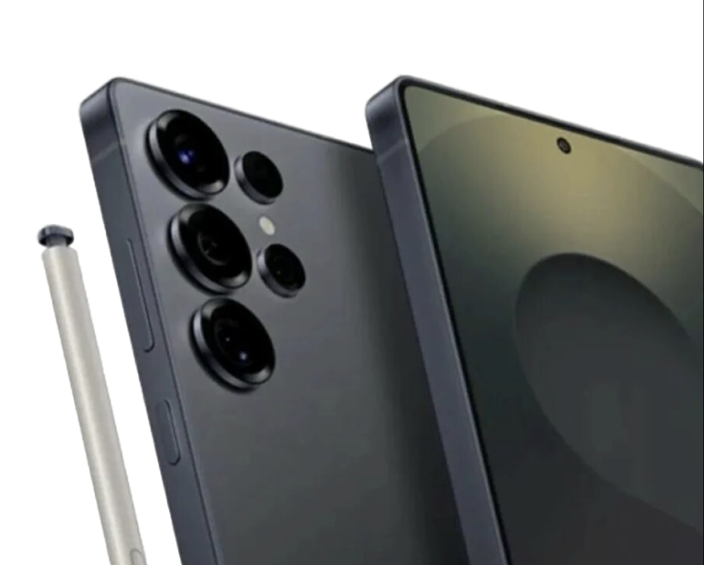

На самих товарах тоже будут изображены фотографии техники samsung в разных ракурсах

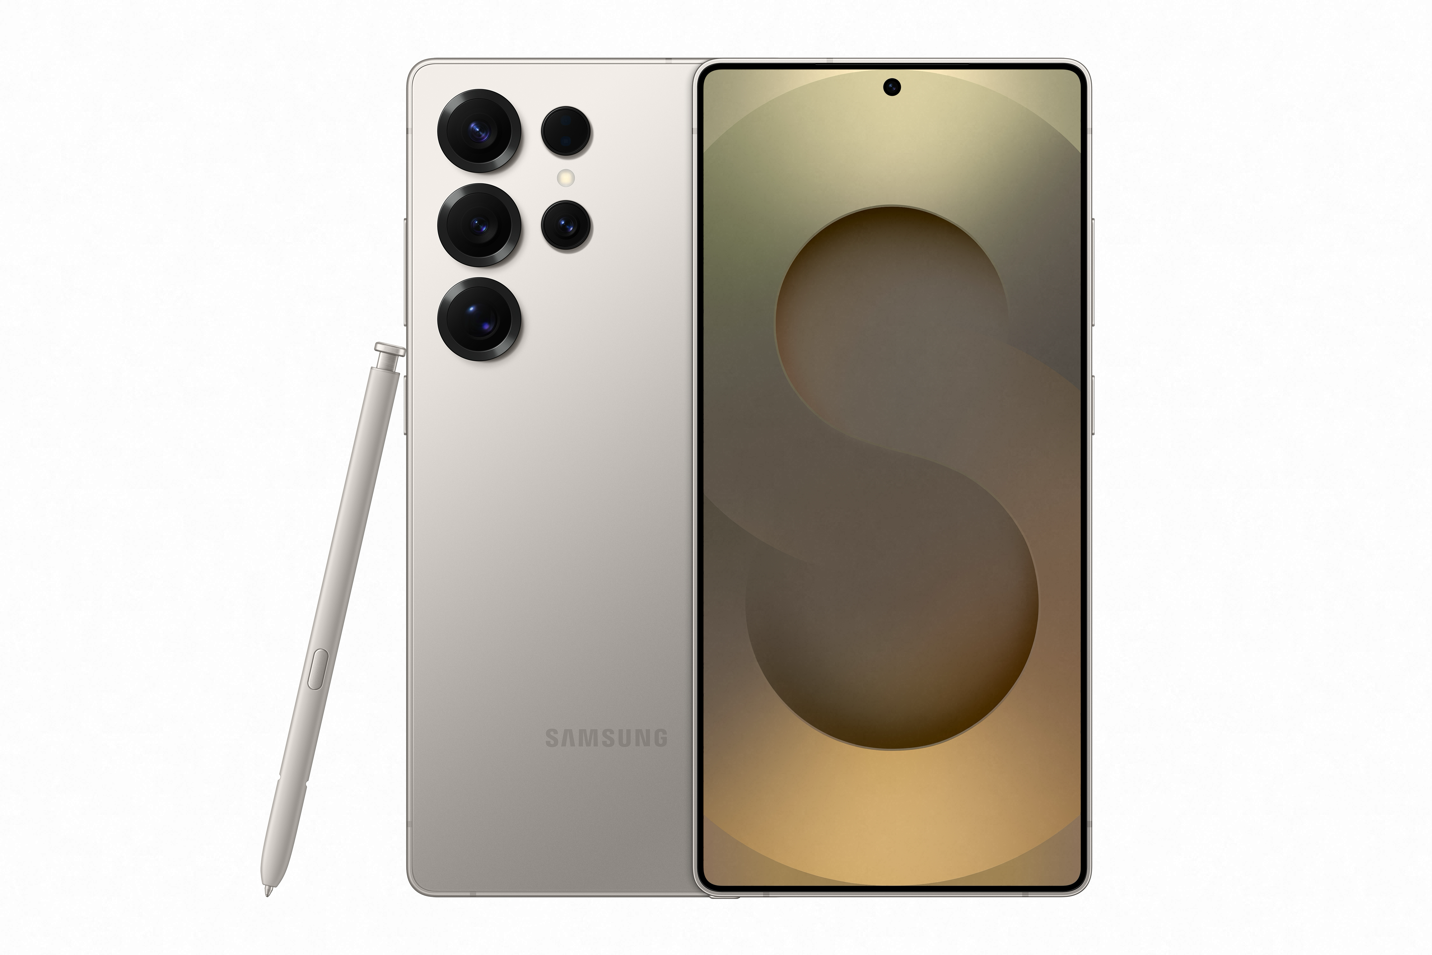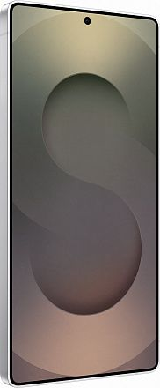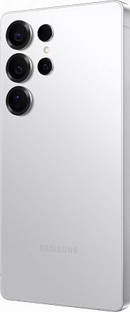

**Проверка на уникальность**

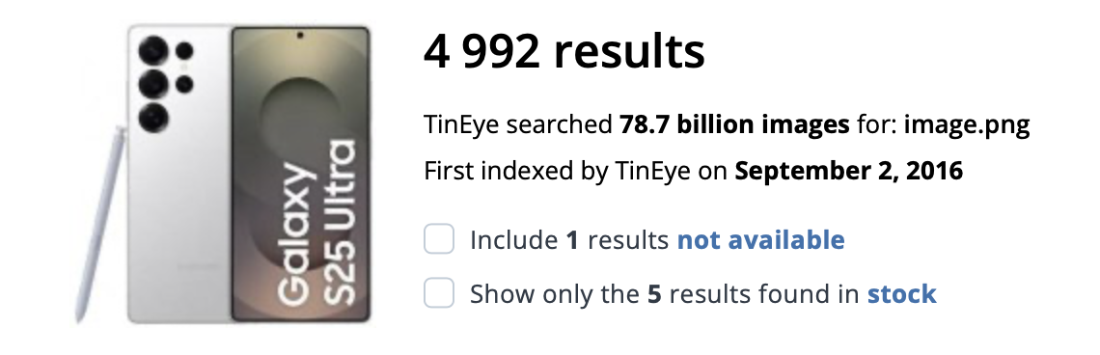

**Получившийся макет**

После применения всех картинок, макет получился таким

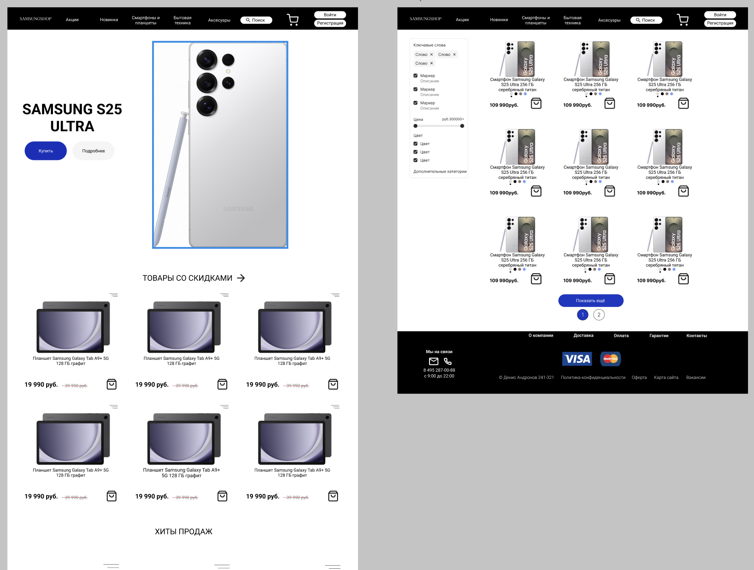

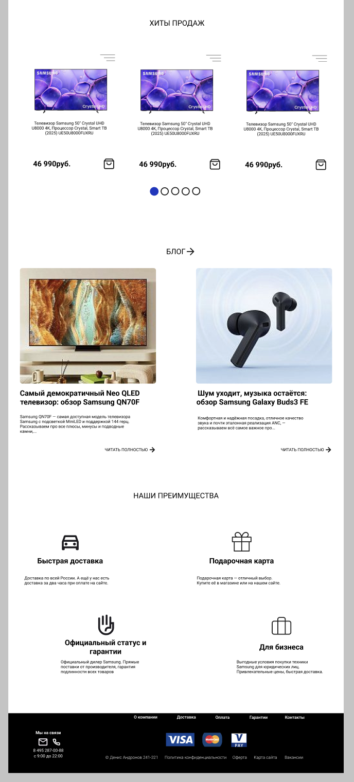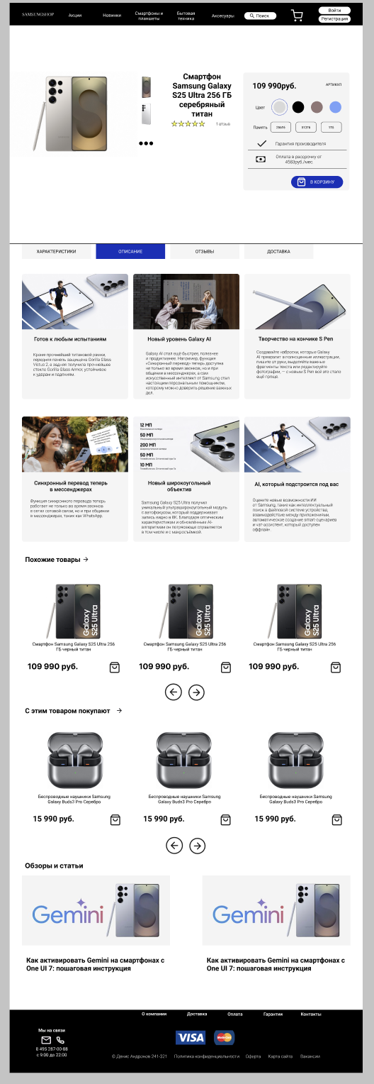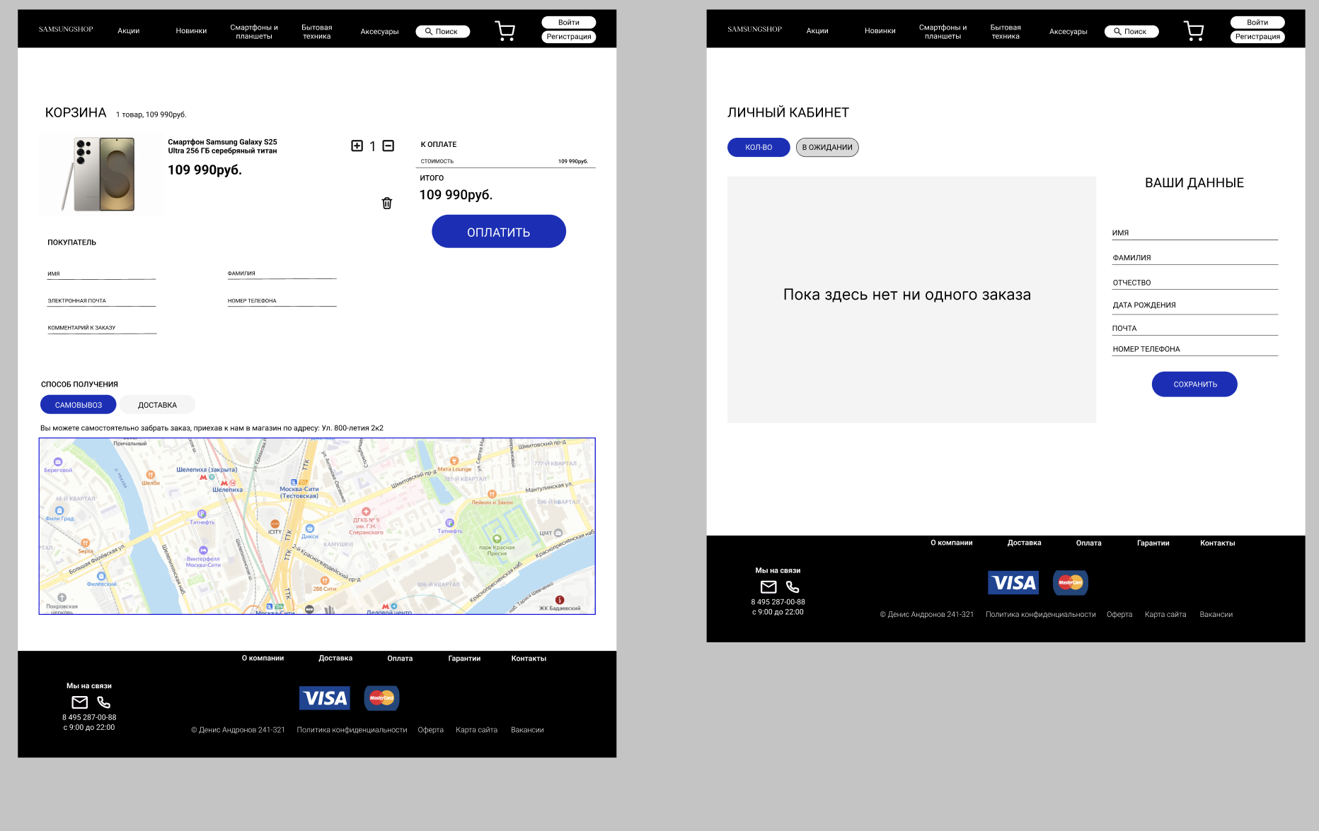

Изображения для статей были выбраны из открытых источников интернета.

**Контрольные вопросы**

1. Какими критериями определяется подбор изобразительного контента сайта?Какие виды изобразительной информации используются для веб? Подбор изобразительного контента определяется следующими критериями:
   1. Соответствие тематике сайта: Изображения должны отражать содержание и цели сайта, будь то коммерческая платформа, блог или информационный ресурс.
   2. Качество изображений: Важно использовать высококачественные и четкие изображения, которые соответствуют стандартам веб-дизайна.
   3. Эмоциональное воздействие: Изображения должны вызывать нужные эмоции у пользователей и поддерживать общее настроение сайта.
   4. Контраст и читаемость: Графика не должна затруднять восприятие текста и других элементов интерфейса.
   5. Доступность: Контент должен быть доступен для пользователей с ограниченными возможностями (например, с использованием альтернативного текста для изображений).

Фотографии: Реалистичные изображения, используемые для визуализации продуктов, услуг или тематического контента.   
Иллюстрации: Ручные или цифровые рисунки, которые могут добавлять уникальность и стиль.   
Иконки: Графические элементы, представляющие действия, концепции или объекты. Используются для улучшения навигации и взаимодействия.  
Инфографика: Визуальное представление данных, которое помогает упростить восприятие сложной информации.  
Векторная графика: Графика, основанная на математических формулах, которая масштабируется без потери качества.

1. Какую роль играют параметры изображений для веб?   
   Загрузка страницы, качество изображения.
2. На что необходимо опираться при выборе фотографических изображений.  
   Качество, уникальность, контекст
3. Какие существуют рекомендации разрешению и «весу» изображений для веб интерфейса? Иметь небольшой «вес»,быть размером не более 80-100 килобайт, чтобы уменьшать время загрузки сайта. Быть не больше 1024 пикселей в ширину.
4. Какие существуют приемы по подготовке изображений для веб-интерфейса? Оптимизация изображений, путём их переформатирования, кадрирование и обрезка, создание адаптивных версий.

**Использованные источники**

<https://online.mospolytech.ru/mod/assign/view.php?id=302453>

[**https://labs.tineye.com/multicolr/**](https://labs.tineye.com/multicolr/)